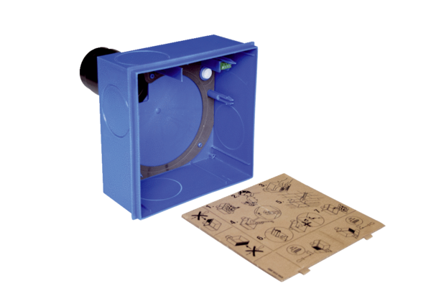Zapuštěné pouzdro ER-UP/GHObsah dodávky: 1 kusSortiment:
Typové číslo: 0084.0370Výrobce: MAICO

